Международная научно-практическая конференция «Современный медиатекст и судебная экспертиза: междисциплинарные связи и экспертная оценка»
20.03.2023
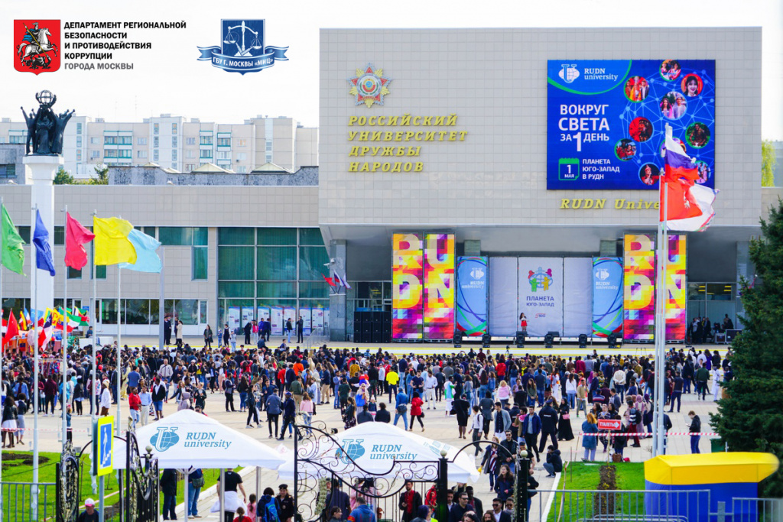

12-13 октября 2023 года Российский университет дружбы народов и ГБУ г. Москвы «Московский Исследовательский Центр» при поддержке Департамента региональной безопасности и противодействия коррупции города Москвы проводят Международную научно-практическую конференцию «Современный медиатекст и судебная экспертиза: междисциплинарные связи и экспертная оценка». Ведущие ученые и специалисты в сфере лингвистики, психологии, юриспруденции, а также судебные эксперты обсудят проблемы взаимодействия языка и законодательства с целью поиска путей совершенствования экспертной деятельности при работе с медиатекстами.
Актуальные вызовы современности – активизация речевой агрессии, распространение фейков, усиление «лингвистического терроризма и экстремизма» под влиянием развития цифровых технологий и искусственного интеллекта – определили необходимость совершенствования терминологии, уточнения этических норм, модернизации экспертного инструментария.
В ходе дискуссий ученым предстоит не только уточнить цели и задачи экспертов, но и переосмыслить возможности выявления лингвистических маркеров негативных явлений в спорных текстах, коммуникативных стратегий и тактик, скрытых и явных форм дискредитации.
На пленарном и секционных заседаниях, мастер-классах и круглых столах конференции будут обсуждаться проблемы сферы применения судебной экспертизы, особенности экспертной работы с мультимедийным медиатекстом, проблемы оценки экспертного заключения, основные лингвистические и юридические понятия и термины.
Для всех желающих будет организована программа повышения экспертной квалификации по теме «Анализ продуктов речевой деятельности в судебной экспертизе».
В рамках культурного досуга для участников конференции прозвучит инструментальная и вокальная классика в исполнении студентов и преподавателей РУДН в сопровождении симфонического оркестра имени А.П. Бородина Центрального дома учёных Российской академии наук.
Порядок участия в конференции:
Формы участия в конференции: очная, заочная.
Предлагается направить заявку на участие путём регистрации на странице конференции по адресу https://www.rudn.ru/media/events/59520. О получении заявки оргкомитетом будет выслано подтверждение.

Адрес страницы: http://mic.mos.ru/presscenter/news/detail/11474842.html
ГБУ города Москвы «Московский исследовательский центр»

